Цель – разработать поисковую систему для покупки билета

- User story
Я, как клиент сайта “РЖД”, хочу видеть на сайте поля “Поисковых систем”, чтобы выбирать точку отправления, точку прибытия, время и дату.

- Use case – Работа с полями на сайте “РЖД”
Предусловие:
- Пользователь находится на главной странице сайта ”РЖД”
Описание шагов
2.1 Работа с полем “Откуда”
- Поле “Откуда” изначально пустое ( См. Рис1)
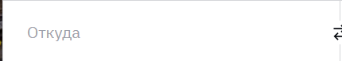
Рисунок 1 – Поле “Откуда”

- При нажатии на поисковую строку мне откроется модальное окно, на котором мне доступно: ( См. Рис 2)
- Текст “Популярные направления”
- Внизу текста я вижу список с самыми популярными точками отправления
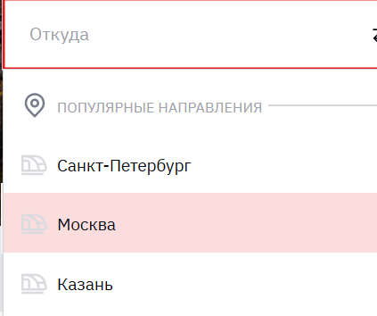
Рисунок 2 – Список с популярными направлениями

- При вводе города, мне открывается модальное окно, на котором я вижу список с названием города, станций, села, поселков, районов ( См. Рис 3)
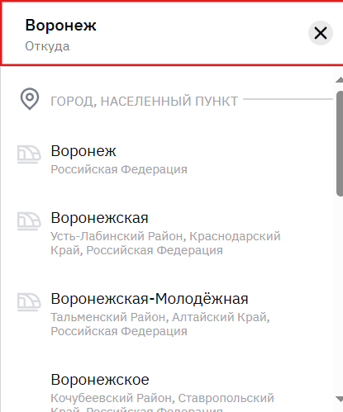
Рисунок 3 – Модальное окно

2.2 Работа с полем “Куда”
- Поле “Куда” аналогично полю “Откуда” (См. Рис 4)

Рисунок 4 – Поле “Куда”

- При вводе двух городов поля можно изменить местами
- Посередине между двумя полями “Откуда”, “Куда” я вижу стрелки (См. Рис 5)

- Цвет стрелок черный ( См. Рис 5)
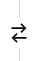
Рисунок 5 – Стрелки по перемещению полей

- При наведении цвет красный (См. Рис 6)

Рисунок 6 – Изменение цвета стрелок

- При нажатии на эти стрелки поля меняются местами (См. Рис 7)

Рисунок 7 – Изменение направления городов

- Справа внутри поля я вижу иконку “Крестик”
- Цвет черный (См. Рис 8)

Рисунок 8 – Цвет иконки “Крестик”

- При наведении на иконку “Крестик” цвет красный (См. Рис 8)

Рисунок 9 – Изменение цвета иконки

- При нажатии на иконку “Крестик” город удаляется ( См. Рис 10)
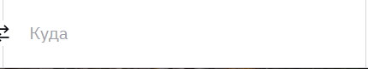
Рисунок 10 – Удаление города

  - Работа с полем “Туда”
- Поле “Туда” изначально пустое ( См. Рис11)


Рисунок 11 – Поле “Туда”

- При нажатии на поле “Туда”, мне открывается модальное окно (См. Рис 12)
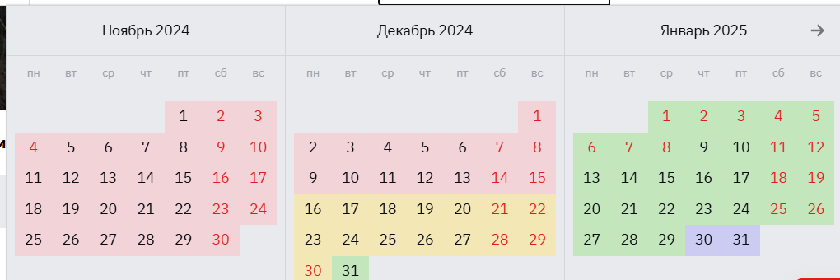
Рисунок 12 – Модальное окно
- При открытии модального окна мне доступны даты продажи билетов за 45, 60 и 90 дней [ См. Рис 13, 14, 15]
- Розовым цветом даты означают, что продаются билеты в Казахстан, Киргизию, Литву, Латвию, Молдову, Таджикистан, Узбекистан и Эстонию, на некоторые поезда на Украину из Москвы и Санкт-Петербурга.
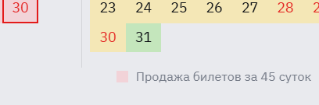
Рисунок 13 – Даты продажи билетов за 45 суток

- Желтым цветом выделены даты, которые означают, что за 60 суток продаются билеты на все международные поезда (за исключением стран Балтии и СНГ), на поезда в Калининград , Белоруссию, а так же поезда "Москва - Таллинн" и "Москва - Рига".
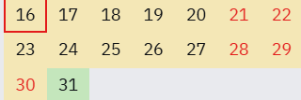
Рисунок 14 – Даты продажи билетов за 60 суток

- Зеленым цветом выделы даты, которые означают, что за 90 суток можно купить билеты практически на все поезда во внутрироссийском сообщении и в Абхазию, за исключением поезда в Калининград, который следует через территорию Литвы и для проезда на нём надо оформлять документы УПД прямо в поезде но литовскими консульскими службами. На остальной территории России - за 90 дней
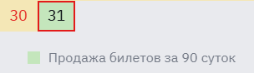
Рисунок 15 - Даты продажи билетов за 90 суток

- После выбора даты, она отображается на поле ( См. Рис 16)
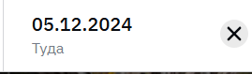
Рисунок 16 – Отображение даты

- Поле “Обратно” аналогична полю “Туда” (См. Рис 17)

Рисунок 17 – Поле “Обратно”

- После заполнения всех полей, кнопка “Найти становится активной” (См. Рис 18)

Рисунок 18 – Кнопка “Найти”

- Диаграмма: Работа с полями на сайте “РЖД”
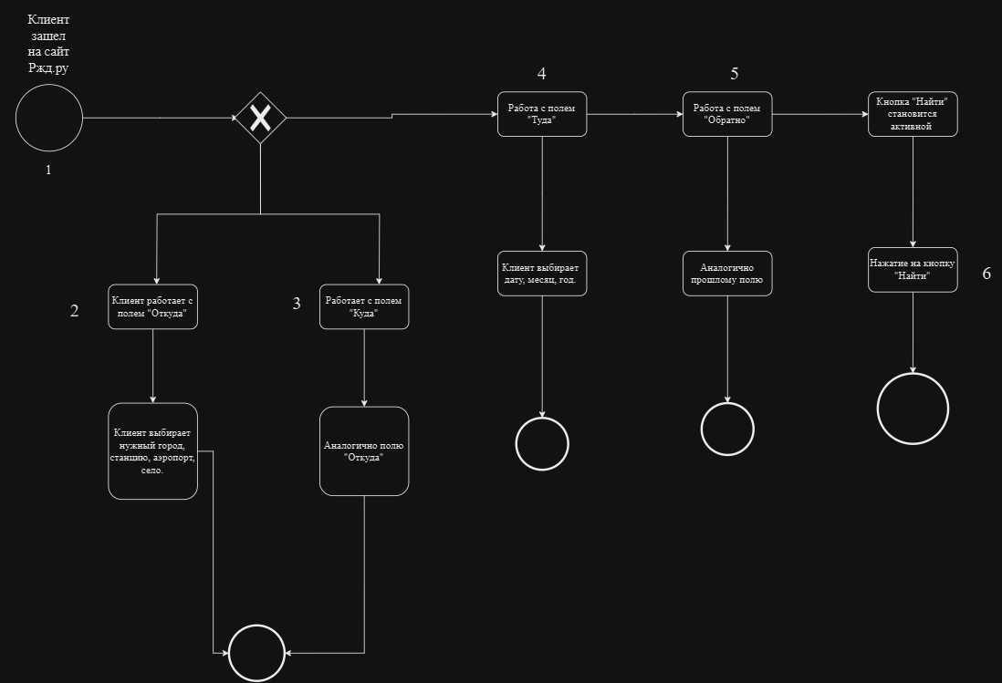

Таблица 1. Описание шагов (workflow) при работе с полями на сайте ”РЖД”
# | Наименование шага | Описание шага
- | Точка входа 1. Пользователь зашел на сайт “РЖД” | Пользователь находится на главной странице “РЖД”
1 | Открытие страницы | После нажатия на одно из полей открывается модальное окно  ЕСЛИ событие 1 или событие 2 или событие 3, ТО выход из процесса  ЕСЛИ событие 4 или событие 5, или событие 6, ТО Шаг 2
2 | Работа с кнопкой “Найти” | После заполнения всех полей, кнопка “Найти” становится активной

3.3 Прототипы пользовательских интерфейсов
Делает дизайнер
3.4 Требования к отчетности
нет требований
4 Нефункциональные требования
4.1 Требования к производительности (быстродействию)
# | Наименование НФТ | Условие
1 | По клику на кнопку «ХХХ» должно открываться модальное окно «YYY» | <= 1,5 сек.

4.2 Требования к нагрузке

4.3 Требования к доступности и надежности
24/7
4.4 Требования к качеству данных
Каждое предложение должно иметь данные по контактному лицу (минимум 1)
4.5 Прочие нефункциональные требования

